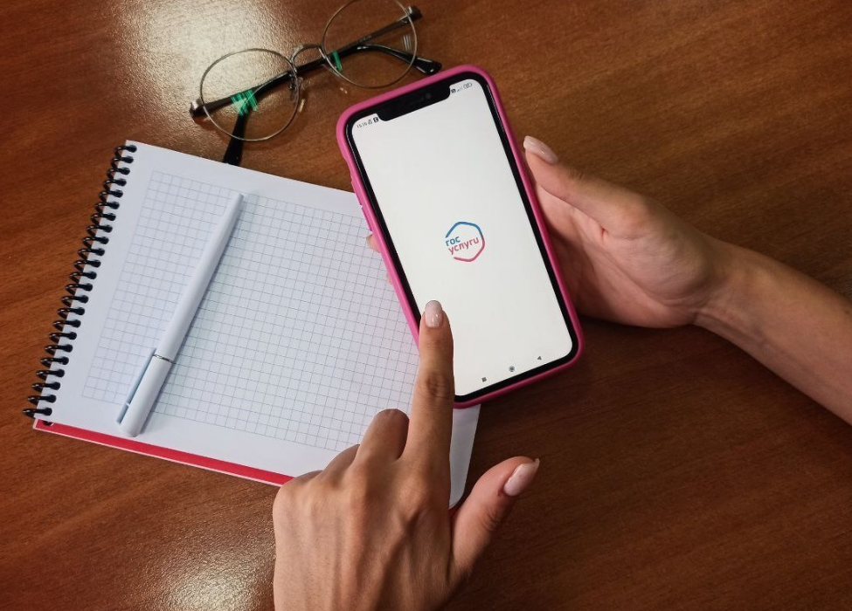

В Республике Башкортостан пройдут мастер-классы
С 01.09.2023 по 29.12.2023 налоговые органы Республики Башкортостан проведут для налогоплательщиков цикл мастер-классов по подключению функции получения физическими лицами налоговых уведомлений и требований об уплате задолженности по имущественным налогам и налогу на доходы физических лиц через личный кабинет на Портале государственных услуг Российской Федерации. Мероприятия пройдут на территории всего региона.
Подобный формат практического взаимодействия позволяет продемонстрировать преимущества нового способа получения уведомлений, создать комфортные условия для уплаты налогов, повысить уровень налоговой грамотности населения.
В ходе мастер-классов сотрудники налоговых органов будут оказывать содействием гражданам в подключении возможности получения налоговых уведомлений и требований об уплате задолженности по имущественным налогам и НДФЛ через портал «Госуслуги».
Напомним, что данная опция появилась в июле текущего года, она позволяет налогоплательщику узнавать о начислениях вовремя и дает возможность оплачивать налоги онлайн через портал «Госуслуги».
Также в рамках мероприятий граждане смогут получить ответы на интересующие вопросы по налогам.
Узнать более подробную информацию о проведении мастер-классов можно обратившись в любую налоговую инспекцию в регионе.

